Міністерство освіти та науки України

Інститут «Телекомунікації, радіоелектроніки та радіотехніки»



Звіт до лабораторної роботи № 20

З дисципліни «Програмування частина 2»

Дослідження графічного режиму роботи мови програмування С

Виконав студент групи АП-12

Дроф’як Святослав

Перевірив викладач

Пелех Н.В.

Львів 2024

Мета роботи: Дослідження основних принципів відображення графічної інформації на екрані дисплея.

ЗАВДАННЯ

1.Нарисувати графік функції y = sin(x) шляхом табулювання її значень на ділянці [0, 3π] з кроком 0.1. Графік може зображатися за допомогою пікселів або вертикальних ліній.

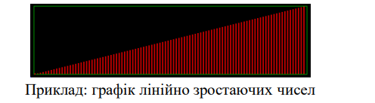

2.Розробити простий графічний редактор, що дозволяє набирати на екрані монітора довільний текст (з можливістю динамічного вибору шрифту і розміру символів у діалоговому режимі). Для вирішення завдання використати функцію.

3.Розробити програму для виведення в графічному режимі зображения об'єкта (кулі), що рухається по діагоналі екрану. Для імітації руху зображення об'єкта на екрані необхідно виконати такий алгоритм: 1. Нарисувати об’єкт у заданій точці. 2. Витерти об’єкт, замалювавши його кольором тла. 3. Змінити координати об’єкта. 4. Перейти до пункту 1.

4.Розробити програму для виведення на екран у графічному режимі зображения кулі, що обертається.

5. Здійснити рух графічного об'єкта зліва направо по екрану. Для вирішення завдання використати функцію.



**Завдання 1**

**Реалізація:**

Програмна реалізація мовою С

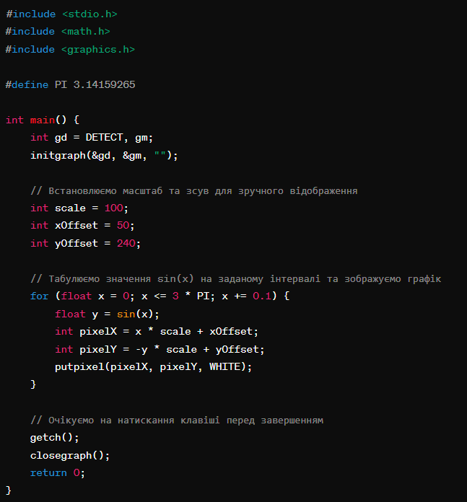

Код завдання 1, приклад 1

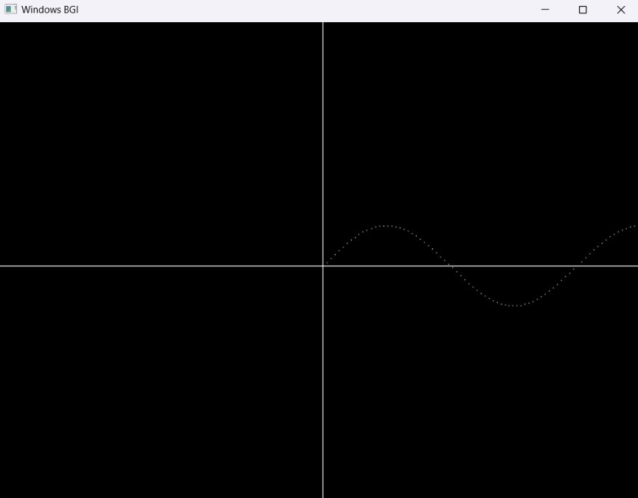

Скріншот виконання коду, приклад 1

**Завдання 2**

**Реалізація:**

Програмна реалізація мовою С

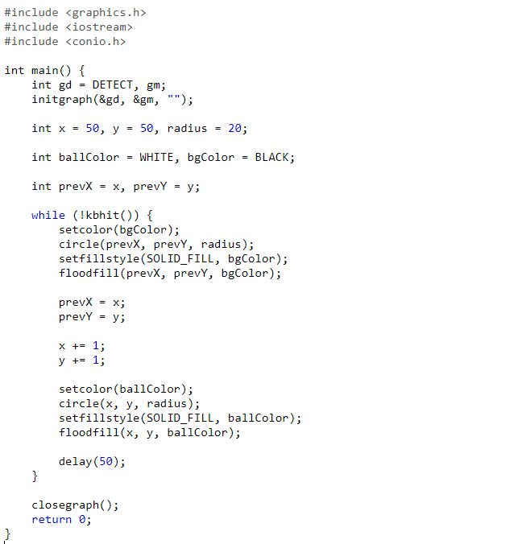

Код завдання 2

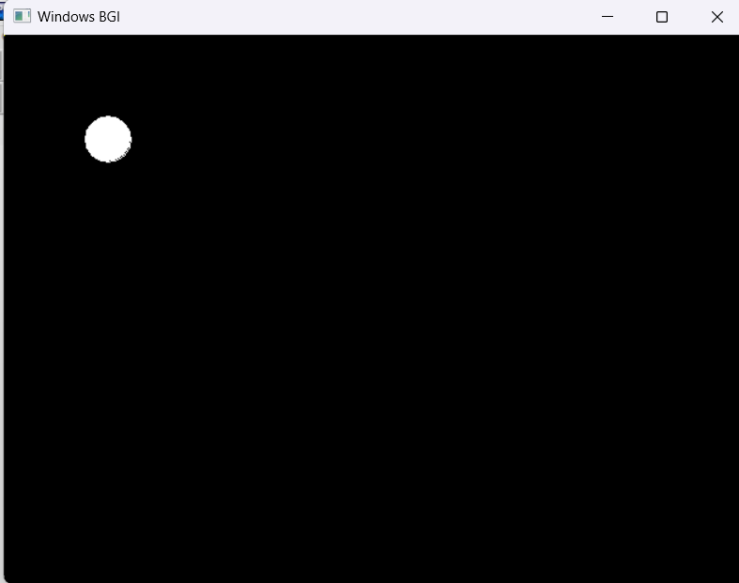

Скріншот виконання коду

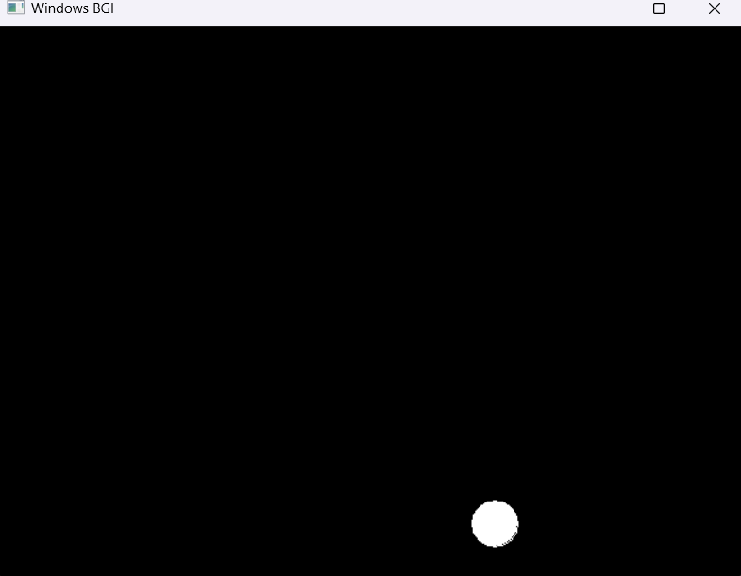

Скріншот виконання коду

**Завдання 3**

**Реалізація:**

Програмна реалізація мовою С

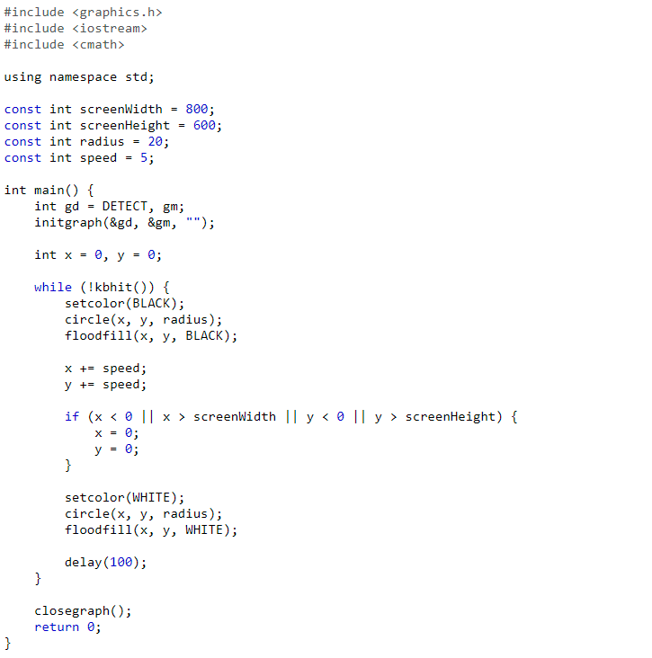

Код завдання 1, приклад 1

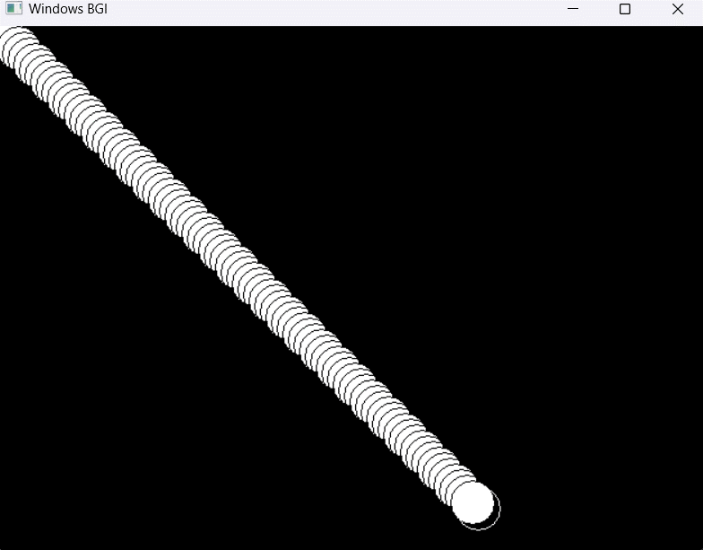

Скріншот виконання коду, приклад 1

**Завдання 4**

**Реалізація:**

Програмна реалізація мовою С

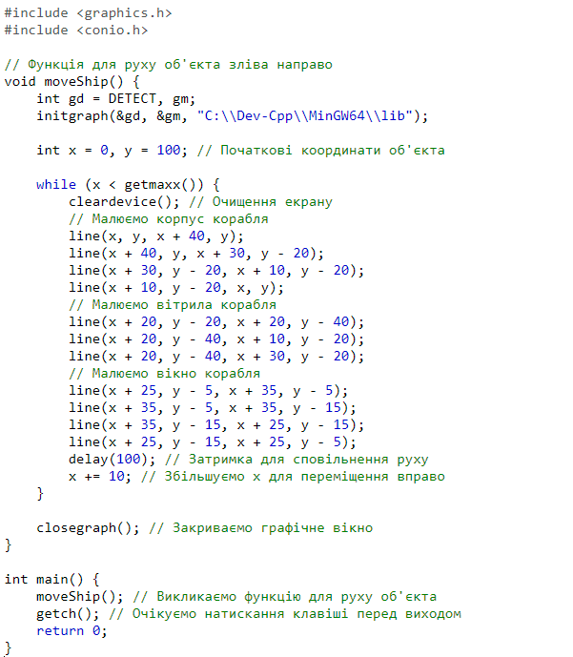

Код завдання 1, приклад 1

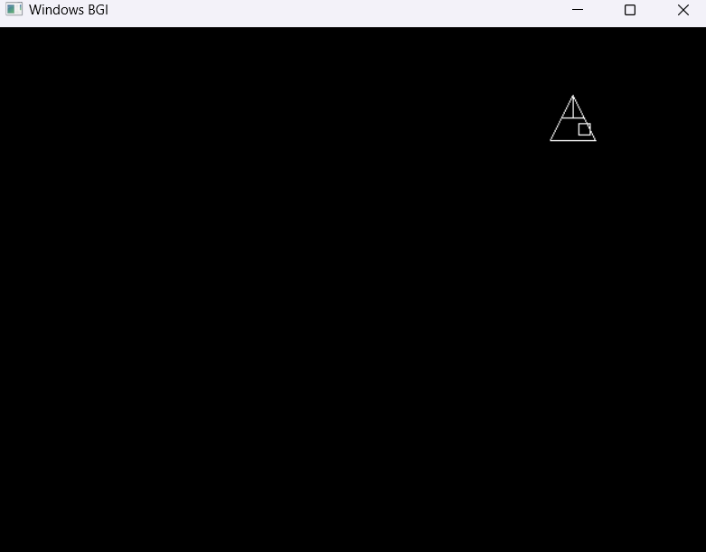

Скріншот виконання коду, приклад 1

## Контрольні питання

1.Текстовий і графічний режими роботи в мові програмування С:

Текстовий режим роботи в мові С - це коли програма працює з текстовими символами і виводить результати на консоль.

Графічний режим роботи в мові С - це коли програма використовує графічний інтерфейс для візуалізації даних на екрані, створюючи вікна, зображення та інші графічні об'єкти.

2.Керування кольором і вибір палітри в мові С:

Для керування кольором у мові С використовуються функції з бібліотеки graphics.h, наприклад, setcolor(), setbkcolor().

Вибір палітри в мові С може бути обмеженим в залежності від використовуваного графічного середовища. Зазвичай, палітра може містити певну кількість кольорів, і керування нею здійснюється за допомогою функцій setpalette() або подібних.

3.Основні функції для графічного режиму роботи в мові С:

initgraph(): Ініціалізує графічний режим.

closegraph(): Закриває графічний режим.

setcolor(): Встановлює колір для малювання.

line(), circle(), rectangle(), ellipse(): Функції для малювання ліній, кола, прямокутника, еліпса відповідно.

4. Принципи роботи з частинами графічного екрану в мові С:

Графічний екран поділяється на пікселі, кожен з яких може бути забарвлений певним кольором.

Для малювання на графічному екрані можна використовувати координати пікселів та різноманітні графічні функції для створення зображень та фігур.

Висновок

Під час виконання лабораторної роботи № 20, присвяченої дослідженню графічного режиму роботи мови програмування С, я отримав важливі знання про основні принципи відображення графічної інформації на екрані дисплея.

Починаючи з ініціалізації графічного режиму за допомогою функції initgraph() та закінчуючи роботою з графічними об'єктами, такими як лінії, круги та прямокутники, я отримав можливість створювати та відображати складні графічні зображення.

Важливим аспектом було також дослідження керування кольором і вибору палітри, що дозволило мені ефективно використовувати кольори для підкреслення та виділення різних елементів моїх графічних зображень.

У результаті цієї лабораторної роботи я отримав важливі навички для роботи з графічним режимом мови програмування С, що виявиться корисними в подальших проектах та розвитку моїх навичок у програмуванні.